Título do módulo: As redes de hoje

Objetivo do módulo: Explicar os avanços em tecnologias de rede modernas.
Legenda da tabela
Título do Tópico Objetivo do Tópico
Redes afetam nossas vidas Explicar como as redes afetam nossas vidas diárias.
Componentes de rede Explicar como os dispositivos de host e de rede são usados.
Representações e topologias de rede Explicar representações de rede e como elas são usadas na rede topologias.
Tipos comuns de redes Comparar as características de tipos comuns de redes.
Conexões com a Internet Explicar como LANs e WANs se interconectam com a Internet.
Redes confiáveis Descrever os quatro requisitos básicos de uma rede confiável.
Tendências das redes Explicar como tendências como BYOD, colaboração on-line, vídeo e nuvem a computação está mudando a forma como interagimos.
Segurança da rede Identificar algumas ameaças e soluções básicas de segurança para todas as redes.
O profissional de TI Explicar oportunidades de emprego no campo de rede.

Componentes de Redes -> funções do host
Todos computadores conectados a uma rede e participam da comunicação em rede, são classificados como hosts.
hosts podem ser chamados de dispositivos finais, alguns também são chamados de clientes. O termo host, refere-se
especificamente a dispositivos na rede que recebem um número para fins de comunicação e identificação, chamado de
endereço IP(InternetProtocol). O endereço IP identifica o host e a rede à qual o host está conectado.

Servidores, computadores com software que lhes permitem fornecer informações para outros dispositivos finais na rede.
cada serviço exige software de servidor separado, exemplo, computador exige software de servidor separado
exemplo de um software cliente é um navegador, googlechrome ou firefox, computadores também podem executar vários tipos
de software cliente. usuario pode verificar o email e vizualizar uma página web enquanto troca mensagens instantaneas e
ouve um fluxo de audio.

Ponto a Ponto
geralmente cliente e servidor são executados em computadores separados, porém, pode ser usado para
ambas funções ao mesmo tempo. Esse tipo de rede é chamado de ponto a ponto
vantagens do peer-to-peer
facil de configurar
menos complexo
menor custo porque dispositivos de rede e os servidores dedicados podem não ser necessários
pode ser usada para tarefas simples como compartilhar arquivos e impressoras
desvantagens do peer-to-peer
nenhuma administração centralizada
não é tão segura
não é escalável
todos dispositivos podem atuar como cliente e servidores, podendo deixar desempenho lento

Dispositivos finais
Um dispositivo final é a origem ou o destino de uma mensagem transmitida pela rede.

Dispositivos Intermediarios
conectam os dispositivos finais à rede. podem conectar várias redes individuais para formar uma internetwork
oferecem conectividade e asseguram que dados fluam pela rede
dispositivos Intermediarios usam o endereço do dispositivo final de destino, em conjunto ocom as informações
sobre interneconexões da rede, para determinar caminho que as mensagens devem percorrer na rede.
exemplo: Roteadores sem fio, Switch multicamada, Switch LAN , dispositivo de Firewall, Roteador

Executam as seguintes funções:
regenerar e retransmitir sinais de comunicação
manter informações sobre quais caminhos existem pela rede e pela rede interconectada
notificar outros dispositivos sobre erros e falhas de comunicação
direcionar dados por caminhos alternativos quando houver falha em um link
classificar e direcionar mensagens de acordo com as prioridades
permitir ou negar o fluxo de dados, com base em configurações de segurança

Meios de Redes
Fios de metal dentro de cabos - os dados são codificados em impulsos elétricos
fibras de vidro ou plástico nos cabos(cabos de fibra óptica) - dados são codificados em pulsos de luz
transmissão sem fio - dados são codificados através da modulação de frequenciaas especificas de ondas eletromagneticas

Critérios a serem considerados ao escolher mídia de rede:
Qual a distância máxima pela qual o meio físico consegue carregar um sinal com exito?
Qual é o ambiente em que a mídia será instalada?
Qual é a quantidade de dados e a velocidade deve ser transmitida?
Qual é o custo do meio físico e da instalação ?

Representações de Rede
Um diagrama fornece de maneira fácil de entender como dispositivos se conectam em uma rede grande, é conhecido
como diagrama de topologia. é um processo crucial para se permitir vizualizar a organização e a operação de uma rede

-Placa de interface de rede(NIC) - NIC conecta fisicamente o dispositivo final à rede
-Porta Física - Conector ou tomada em um dispositivo de rede onde a midia se conecta a um dispositivo final
ou noutro dispositivo de rede
-interface - portas especializadas em um dispositivo de rede que se conectam a redes individuais como os Roteadores
conectam redes, portas em um roteador são chamadas de interfaces de rede.

obs>:os termos portas e interfaces são frequentementes usados alternadamentes

Diagramas de topologia
são documentação obrigatória para qualquer pessoa que trabalhe com rede. fornecem mapas visuais de como a rede
está conectada. existem dois tipos de diagramas de topologia: físicos e lógicos

Diagrama de topologia fisica
ilustram a localização física dos dispositivos Intermediarios e a instalação dos cabos.contém rótulo dos
locais onde encontram-se localizadas.

Diagrama de topologia lógica
ilustram dispositivos, portas e o esquema de endereçamento da rede, podendo ver quais dispositivos
finais estão conectados a quais dispositivos Intermediarios e qual midia está sendo usada.

Tipos comuns de Redes:
Redes de vários tamanhos
existem vários redes de vários tamanhos que variam da conexão entre dois dispositivos e redes que conectam milhões.
Redes domésticas simples permitem o compartilhamento de recursos, como impressoras, documentos, imagens e música, entre alguns dispositivo finais locais.
Redes de pequenos escritório e escritório doméstico(SOHO) permitem que as pessoas trabalhem em casa ou em um escritório remoto.
Empresas e grandes organizações usam redes para fornecer consolidação, armazenamento e acesso à informações em servidores de redes. Fornecem e-mail, mensagens instantaneas e colaboração entre funcionários. Muitas organizações usam conexão da rede para fornecer produtos e serviços aos clientes.
A internet é a maior rede existente. Internet significa rede das redes. Sendo uma coleção de redes públicas e privadas interconectadas.
Em pequenas empresas e resisdencias, muitos computadores funcionam como servidores e clientes na rede. Tipo de rede chamado de ponto a ponto
redes domésticas pequenas: conectam alguns computadores entre si com a internet
Redes para pequenos escritórios e escritórios domésticos
A rede SOHO permite que computadores em um escritório em casa ou em um escritório remoto se conectem a uma rede corporativa, ou acessem recursos compartilhados centralizados.
Redes médias a grandes
Redes de médio a grande porte, como as usadas por empresas e escolas, podem ter muitos locais com centenas ou milhares de hosts interconectados.
Rede Mundial
A internet é uma rede de redes que conecta centenas de milhões de computadores em todo o mundo.
1.4.2 Lans e wans
infra-estruturas de rede variam muito em termos de :
tamanho da area coberta
numero de usuarios conectados
numeros e tipos de serviços disponiveis
area de responsabilidade

dois tipos mais comuns de infra são as redes locais (LANs) e as redes de longa distância (WANs). LAN é um infra de rede que fornece acesso a usuários e dispositivos finais em uma pequena área geografica, normalmente é usada em m departamento dentro de uma empresa, uma casa ou uma rede de pequenas empresas.
WAN é uma infra que fornece acesso a outras redes em uma uma ampla área geográfica, normalmente petence e é gerenciada por uma corporação maior ou por um provedor de serviços de telecomunicações. Figura representa lans conectadas a uma WAN

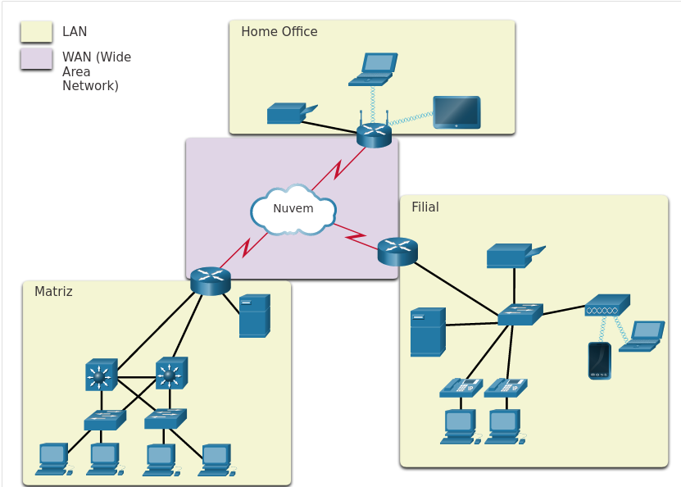
lans → infra de rede que abrange uma pequena área geográfica. Características
- interconectam dispositivos finais em uma área limitada, como casa, ou escola, ou escritório de um campus
- é geralmente administrada poro uma única organização ou pessoa. O controle administrativo é imposto no nível da rede e governa as políticas de segurança e controle de acesso.
- fornecem largura de banda de alta velocidade para dispositivos finais internos e dispositivos intermediários.
Wans → Infra de rede que abrange grande área geográfica. Geralmente são gerenciadas por provedores de serviços (Sps) ou provedores de serviços de internet (ISPs)
características:
- wans interconectam as lans em grandes áreas geográficas, como entre cidades, estados, provincias, países ou continentes.
- sãOmente administradas por vários prestadores de serviço.
- wans geralmente fornecem links de velocidade mais lenta entre as lans

1.4.3 – Internet

internet é uma coleção mundial de redes interconectadas(internetworks, ou internet para abreviar).

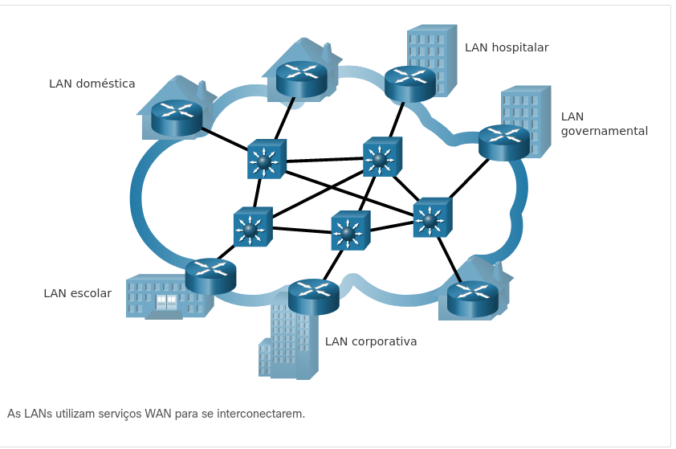
algumas lans do exemplo são conectados entre si por meio de uma wan. Wans estão conectadas entre si. As linhas de conexão de WAN, em vermelho, representam todas variações de modos de coneção de rede. Wans podem se conectar através de fios de cobre, cabos de fibra optica e transmissões sem fio.
A internet não é propriedade de nenhum indivíduo ou grupo. Garantir a comunicação por essa infra diversa exige a aplicação de tecnologias e protocolos consistentes e geralmente reconhecidos, bem como a cooperação de muitas agências de administração de redes. Existem organizações que foram desenvolvidas para ajudar a manter a estrutura e a padronização de protocolos e processos da internet. Sçao elas a internet engineering task force(IETF), a inernet corporation for assigned names and numbers(icann) e a internet archecture board(IAB), além de muitas outras.

1.4.4 Intranets e Extranets → são dois outros termos semelhantes ao internet que é frequentemente usado para se referir a uma conexão privada de lans e wans que pertence a uma organização. Intranet é projetada para ser acessada apenas por membros da organização . Alguns exemplos de extranets:
- empresa que fornece acesso a fornecedores e contratados externos;
- hospital que fornece um sistema de reservas aos médicos para que eles possam marcar consultas para seus pacientes;
-escritório local de educação que está fornecendo informações sobre orçamento e pessoal às escolas de seu distrito

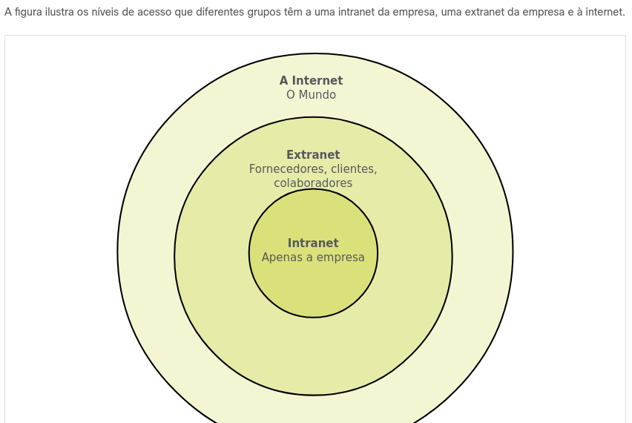
1.5 Conexões com a Internet

Tecnologias de acesso à Internet
usuarios domésticos, trabalhadores remotos e pequenos escritórios, geralmente exigem uma conexão ISP para acessar a internet. As opções variam muito entre os ISPs e as localizações geográficas. No entanto, as opções populares incluem banda larga a cabo, banda larga via digital subscriber line(DSL), WANs sem fio e serviços populares de telefonia móvel celular.
Organizações geralmente precisam acessar outros sites corporativos e a internet. Conexões rápidas são necessárias para dar suporte comerciais que incluem telefones IP, vídeoconferência e armazenamento em data center. As controladoras oferecem interconexões de nível empresarial. Os serviços populares de nível empresarial incluem DSL, Linhas dedicadas e Metro Ethernet.

1.5.1 conexões com a internet para Residências e pequenos Escritórios

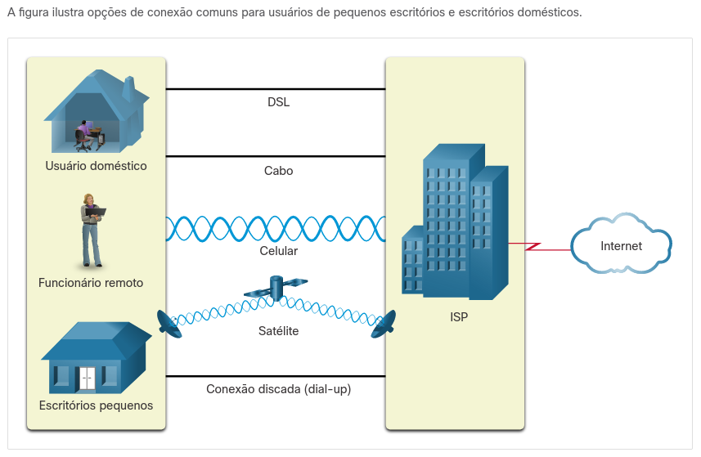
A figura ilustra opções de conexão comuns para usuários de pequenos escritórios e escritórios domésticos.

- Cabo: normalmente oferecido por provedores de serviços de televisão a cabo, o sinal é transmitido no mesmo cabo que fornece televisão a cabo. Ele fornece alta largura de banda, alta disponibilidade e uma conexão sempre ativa à internet
- DSL:linhas de assinante digital também fornecem alta largura de banda, alta disponibilidade e uma conexão sempre ativa à internet. DSL funciona utilizando a linha telefônica. Em geral, usuarios de pequenos escritórios e escritórios domésticos se conectam com o uso de DSL Assimétrico(ADSL), significa que a velocidade de download é maior que a de upload.
- Celular: acesso celular a internet usa uma rede de telefonia celular para se conectar. Onde quer que você possa obter um sinal de celular, você pode obter acesso à internet por celular. Desempenho é limitado opelos recursos do telefone e da torre de celular à qual está conectado.
-Satélite: disponibilidade do acesso à Internet via satélite é um beneficio nas areas que, de outra forma, não teriam conectividade com a internet. As antenas parabólicas exigem uma linha de visão clara para o satélite.
-Conexão Discada (dial-up) – opção de baixo custo, que usa qualquer linha telefonica, a baixa largura de banda fornecida por uma conexão de modem dial-up não é suficiente para grandes transferencias de dados, embora seja util para acesso móvel durante viagem.
Escolha da conexão varia dependendo da localização geográfica e da disponibilidade do provedor de serviços;

1.5.3 – Conexões corporativas com a internet
Linha alugada dedicada – linhas alugadas são circuitos reservados na rede do provedor de serviços que conectam escritórios geograficamente separados para redes privadas de voz e ou dados. Circuitos são alugados a uma taxa mensal ou anual
Metro Ethernet – conhecido como Ethernet Wan. Ethernets metropolitanas estendem a tecnologia de acesso à LAN na WAN. Ethernet é uma tecnologia de LAN.
DSL de negócios – DSL comercial está disponivel em vários formatos. Escolha popular é a linha de assinante digital simétrica (SDSL), que é semelhante à versão DSL do consumidor, mas, fornece uploads e downloads nas mesmas velocidades altas;
Satélites- serviço de satélite pode fornecer uma conexão quando uma solução com fio não está disponível;
a escolha da conexão varia dependendo da localização geográfica e da disponibilidade do provedor de serviço.

1.5.4 A Rede Convergente

redes separadas tradicionais → considerando uma escola construída há trinta anos, algumas salas eram cabeadas para a rede de dados, a rede telefônica e a rede de vídeo. Essas redes separadas não puderam se comunicar. Cada rede usava tecnologias diferentes para transmitir o sinal de comunicação. Cada rede possuía seu próprio conjunto de regras e padrões para assegurar a comunicação bem-sucedida. Vários serviços foram executados em várias redes;

Redes convergentes → hoje, redes separadas de dados, telefones e vídeo convergem, diferente das redes dedicadas, são capazes de fornecer dados, voz e vídeo entre muitos tipos diferentes de dispositivos na mesma infraestrutura de rede. Usando o mesmo conjunto de regras, mesmo contratos e normas de implementação. Redes de dados convergentes transportam vários serviços em uma rede.

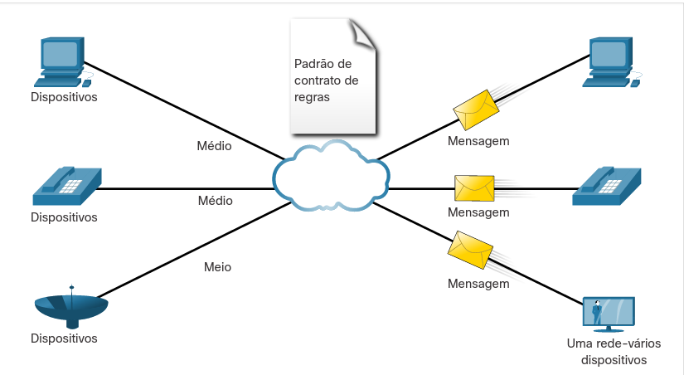

1.6.1 Arquitetura de Redes
Redes também suportam ampla gama de aplicativos e serviços. Devem operar sobre muitos tipos diferentes de cabos e dispositivos, que compõem a infra física. O termo arquitetura de redes, refere-se às tecnologias que apoiam a infra e os serviços programados e as regras, ou protocolos, que movimentam os dados na rede.
Há quatro características básicas numa arquitetura de rede:
- tolerância à falhas
- Escalabilidade
-Qualidade de Serviço(QoS)
-Segurança

1.6.2 tolerância a falhas
Uma rede tolerante à falhas limita numero de dispositivos afetados durante uma falha. Desenvolvida para recuperar-se rapidamente caso ocorra uma falha. Dependem de vários caminhos entre a origem e o destino de uma mensagem. Caso um caminho falhe, as mensagens serão enviadas por outro link. Ter vários caminhos para um mesmo destino é conhecido como redundância.
A implementação de uma rede comutada por pacotes é uma das maneiras de fornecer redundância. A comutação divide os dados do trafego em pacotes que são roteados por uma rede compartilhada. Uma única mensagem, como um e-mail é divido em vários blocos, chamados pacotes. Cada pacote contem informações de endereço necessárias da origem e do destino da mensagem. Roteadores na rede alternam os pacotes com base na condição da rede no momento. Significa que todos pacotes em uma única mensagem podem seguir caminhos diferentes para o mesmo destino.

1.6.3 Escalabilidade
Rede escalável expande-se rapidamente para oferecer suporte a novos usuarios e aplicativos. Faz isso sem degradar o desempenho dos serviços que estão sendo acessados. Essas redes são escaláveis porque os projetistas seguem padrões e protocolos aceitos. Isso permite que os fornecedores de software e hardware se concentrem em melhorar produtos e serviços sem precisar criar um novo conjunto de regras para operar na rede.

1.6.4 Qualidade do Serviço
é um requisito crescente das redes atualmente. QoS é um mecanismo essencial para gerenciar os congestionamentos e garantir a entrega confiável do conteúdo para todos os usuários.
Congestionamento é quando a demanda por largura de banda excede a quantidade disponivel. A largura da banda é medida pelo numero de bits que podem ser transmitidos por segundo, ou bps. Com uma política de QoS configurada, o roteador é capaz de gerenciar o fluxo do tráfego de voz e de dados, priorizando as comunicações por voz se a rede ficar congestionada.

1.6.5 Segurança de rede
Os administradores de rede devem abordar dois tipos de preocupações de segurança de rede: segurança da infraestrutura de rede e segurança da informação.Proteger a infraestrutura de rede inclui proteger fisicamente os dispositivos que fornecem conectividade de rede e impedir o acesso não autorizado ao software de gerenciamento que reside neles
Confidencialidade - Confidencialidade dos dados significa que apenas os destinatários pretendidos e autorizados podem acessar e ler dados.
- Integridade - A integridade dos dados garante aos usuários que as informações não foram alteradas na transmissão, da origem ao destino.
- Disponibilidade - A disponibilidade de dados garante aos usuários acesso oportuno e confiável aos serviços de dados para usuários autorizados.
- A escalabilidade ocorre quando os designers seguem padrões e protocolos aceitos.
- Confidencialidade, integridade e disponibilidade são requisitos de segurança.
- QoS significa que um roteador gerenciará o fluxo de dados e tráfego de voz, dando prioridade às comunicações de voz.
- Redundância é um exemplo de arquitetura de rede tolerante a falhas.

1.7.1. Tendências recentes
Existem várias tendências de rede que afetam organizações e consumidores:
BYOD (Bring Your Own Device);Colaboração on-line;Comunicação por vídeo;Computação em nuvem.
1.7.2 BYOD
O BYOD permite aos usuários finais a liberdade de usar ferramentas pessoais para acessar informações e se comunicar através de uma rede comercial ou do campus. sso inclui laptops, notebooks, tablets, smartphones e e-readers. BYOD significa o uso de qualquer dispositivo, de qualquer propriedade e em qualquer lugar.

1.7.3 Colaboração On-line
A colaboração é uma prioridade crítica e estratégica que as organizações estão usando para permanecer competitivas. A colaboração também é uma prioridade na educação.

1.7.4 Comunicação em vídeo
A videoconferência é uma ferramenta poderosa para se comunicar com outras pessoas, local e globalmente. O vídeo está se tornando um requisito fundamental para a colaboração efetiva à medida que as empresas se expandem pelos limites geográficos e culturais.

1.7.6 Computação em nuvem
A computação em nuvem nos permite armazenar arquivos pessoais, até fazer backup de uma unidade inteira em servidores pela Internet. Aplicativos como processamento de texto e edição de fotos podem ser acessados usando a nuvem. Os data centers são instalações usadas para hospedar sistemas de computador e componentes associados. Um data center pode ocupar uma sala de um edifício, um ou mais andares ou todo um prédio do tamanho de um armazém. Os data centers normalmente são muito caros de construir e manter. Por esse motivo, apenas as grandes empresas usam data centers construídos de forma privada para abrigar os dados e fornecer serviços aos usuários. Empresas de pequeno porte que não podem arcar com a manutenção de seu próprio data center podem reduzir os custos gerais de propriedade ao alugar um servidor e armazenar serviços em uma empresa de data center maior na nuvem.Para segurança, confiabilidade e tolerância a falhas, os provedores de nuvem geralmente armazenam dados em data centers distribuídos. Em vez de armazenar todos os dados de uma pessoa ou uma organização em um data center, eles são armazenados em vários data centers em locais diferentes.

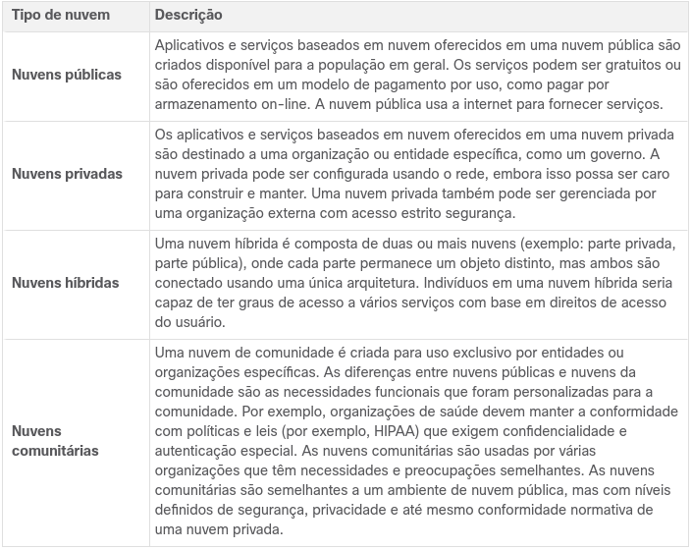
1.7.7 Tendencias tecnologicas em Casa
A tecnologia de casa inteligente se integra aos aparelhos diários, que podem ser conectados a outros dispositivos para tornar os aparelhos mais “inteligentes” ou automatizados. Atualmente, a tecnologia de casa inteligente está sendo desenvolvida para todos os cômodos de uma casa. A tecnologia doméstica inteligente se tornará mais comum à medida que as redes domésticas e a tecnologia de Internet de alta velocidade se expandirem.

1.7.8 Rede PowerLine
Usando um adaptador padrão powerline, os dispositivos podem se conectar à LAN onde quer que haja uma tomada elétrica. Nenhum cabo de dados precisa ser instalado, e há pouca ou nenhuma eletricidade adicional usada. Usando a mesma fiação que fornece a eletricidade, a rede powerline envia informações ao enviar dados em determinadas frequências.
A rede Powerline é especialmente útil quando os pontos de acesso sem fio não conseguem alcançar todos os dispositivos em casa. A rede Powerline não substitui o cabeamento dedicado em redes de dados. No entanto, é uma alternativa quando os cabos da rede de dados ou as comunicações sem fio não são possíveis ou eficazes.
1.7.8 Banda Larga sem fio
Um provedor de serviços de Internet sem fio (WISP) é um provedor de serviços de Internet que conecta assinantes a um ponto de acesso ou hot spot designado usando tecnologias sem fio semelhantes encontradas em redes locais sem fio domésticas (WLANs). Os WISPs são mais comumente encontrados em ambientes rurais onde DSL ou serviços a cabo não estão disponíveis.
Esta solução usa a mesma tecnologia celular que um telefone inteligente. Uma antena é instalada fora da residência, fornecendo conectividade com ou sem fio para dispositivos na casa. Em muitas áreas, a banda larga sem fio doméstica está competindo diretamente com serviços DSL e a cabo.

1.8.1 Segurança de Redes
A segurança da rede deve considerar o ambiente, bem como as ferramentas e os requisitos da rede. Ele deve poder proteger os dados e, ao mesmo tempo, permitir a qualidade do serviço que os usuários esperam da rede.
Existem várias ameaças externas comuns às redes:
- Vírus, worms e cavalos de Tróia - Eles contêm software ou código malicioso em execução no dispositivo do usuário.
- Spyware e adware - Estes são tipos de software que são instalados no dispositivo de um usuário. O software, em seguida, coleta secretamente informações sobre o usuário.
- Ataques de dia zero - Também chamados de ataques de hora zero, ocorrem no primeiro dia em que uma vulnerabilidade se torna conhecida.
- Ataques de ator de ameaça - Uma pessoa mal-intencionada ataca dispositivos de usuário ou recursos de rede.
- Ataques de negação de serviço - Esses ataques atrasam ou travam aplicativos e processos em um dispositivo de rede.
- Interceptação de dados e roubo - Esse ataque captura informações privadas da rede de uma organização.
- Roubo de identidade - Esse ataque rouba as credenciais de login de um usuário para acessar informações privadas.
1.8.2 Soluções de Segurança
Estes são os componentes básicos de segurança para uma rede doméstica ou de pequeno escritório:
- Antivirus e antispyware - Esses aplicativos ajudam a proteger os dispositivos finais contra a infecção por software malicioso.
- Filtragem por firewall - A filtragem por firewall bloqueia o acesso não autorizado dentro e fora da rede. Isso pode incluir um sistema de firewall baseado em host que impede o acesso não autorizado ao dispositivo final ou um serviço básico de filtragem no roteador doméstico para impedir o acesso não autorizado do mundo externo à rede.
Redes maiores e redes corporativas usam antivírus, antispyware e filtragem por firewall, mas também têm outros requisitos de segurança:
- Sistemas de firewall dedicados - Eles fornecem recursos de firewall mais avançados que podem filtrar grandes quantidades de tráfego com mais granularidade.
- Listas de controle de acesso (ACL) - Eles filtram ainda mais o acesso e o encaminhamento de tráfego com base em endereços e aplicativos IP.
- Sistemas de prevenção de intrusões (IPS) - Identificam ameaças de rápida disseminação, como ataques de dia zero ou hora zero.
- Redes privadas virtuais (VPN) - fornecem acesso seguro a uma organização para trabalhadores remotos.

Resumão final

O que eu aprendi neste módulo?
Redes afetam nossas vidas
No mundo de hoje, com o uso de redes, estamos conectados como nunca estivemos. Pessoas que têm ideias podem se comunicar instantaneamente com as demais para torná-las uma realidade. A criação de comunidades on-line para a troca de ideias e informações tem o potencial de aumentar as oportunidades de produtividade ao redor do mundo. A criação da nuvem nos permite armazenar documentos e imagens e acessá-los em qualquer lugar, a qualquer hora.
Componentes de rede
Todos os computadores que estão conectados a uma rede e participam diretamente da comunicação em rede são classificados como hosts. Os hosts podem ser chamados de dispositivos finais. Alguns hosts também são chamados de clientes. Muitos computadores funcionam como servidores e clientes na rede. Esse tipo de rede é chamado de rede ponto a ponto. Um dispositivo final é a origem ou o destino de uma mensagem transmitida pela rede. Dispositivos intermediários conectam dispositivos finais individuais à rede e podem conectar várias redes individuais para formar uma rede interconectada. Esses dispositivos intermediários usam o endereço do dispositivo final de destino, em conjunto com as informações sobre as interconexões de rede, para determinar o caminho que as mensagens devem percorrer na rede. A mídia fornece o canal pelo qual a mensagem viaja da origem ao destino.
Representações e topologias de rede
Os diagramas de redes geralmente usam símbolos para representar os diferentes dispositivos e conexões que compõem uma rede. Um diagrama fornece uma maneira fácil de entender como os dispositivos se conectam em uma rede grande. Esse tipo de “fotografia” de uma rede é conhecido como um diagrama de topologia. Os diagramas de topologia física ilustram a localização física de dispositivos intermediários e a instalação de cabos. Os diagramas de topologia lógica ilustram dispositivos, portas e o esquema de endereçamento da rede.
Tipos comuns de redes
As redes domésticas pequenas conectam alguns computadores entre si e com a Internet. A rede de pequeno escritório / escritório doméstico (SOHO) permite que computadores em um escritório doméstico ou remoto se conectem a uma rede corporativa ou acessem recursos compartilhados centralizados. Redes de médio a grande porte, como as usadas por empresas e escolas, podem ter muitos locais com centenas ou milhares de hosts interconectados. A internet é uma rede de redes que conecta centenas de milhões de computadores em todo o mundo. Os dois tipos mais comuns de infraestruturas de rede são as redes locais (LANs) e as redes de longa distância (WANs). Uma LAN é uma infraestrutura de rede que abrange uma pequena área geográfica. Uma WAN é uma infraestrutura de rede que abrange uma ampla área geográfica. Intranet refere-se a uma conexão privada de LANs e WANs que pertence a uma organização. Uma organização pode usar uma extranet para fornecer acesso seguro e protegido a indivíduos que trabalham para uma organização diferente, mas exigem acesso aos dados da organização.
Conexões com a Internet
As conexões à Internet SOHO incluem telefone a cabo, DSL, celular, satélite e dial-up. As conexões de internet de negócios incluem Linha Leased Dedicated, Metro Ethernet, Business DSL e Satellite. A escolha da conexão varia dependendo da localização geográfica e da disponibilidade do provedor de serviço. Redes separadas tradicionais usavam diferentes tecnologias, regras e padrões. As redes convergentes fornecem dados, voz e vídeo entre muitos tipos diferentes de dispositivos na mesma infraestrutura de rede. Essa infraestrutura de rede usa o mesmo conjunto de regras, os mesmos contratos e normas de implementação. Packet Tracer é um programa de software flexível que permite usar representações de rede e teorias para construir modelos de rede e explorar LANs e WANs relativamente complexas.
Redes Confiáveis
O termo arquitetura de rede refere-se às tecnologias que suportam a infraestrutura e os serviços e regras ou protocolos programados que movem dados pela rede. À medida que as redes evoluem, aprendemos que existem quatro características básicas que os arquitetos de rede devem atender às expectativas dos usuários: Tolerância a falhas, Escalabilidade, Qualidade de Serviço (QoS) e Segurança. Uma rede tolerante a falhas é aquela que limita o número de dispositivos afetados durante uma falha. Ter vários caminhos para um destino é conhecido como redundância. Uma rede escalável se expande rapidamente para oferecer suporte a novos usuários e aplicativos. As redes são escaláveis porque os designers seguem padrões e protocolos aceitos. A QoS é um mecanismo primário para gerenciar congestionamentos e garantir a entrega confiável de conteúdo a todos os usuários. Os administradores de rede devem abordar dois tipos de preocupações de segurança de rede: segurança da infraestrutura de rede e segurança da informação. Para atingir os objetivos de segurança da rede, existem três requisitos principais: Confidencialidade, Integridade e Disponibilidade.
Tendências de rede
Existem várias tendências recentes de rede que afetam organizações e consumidores: Traga seu próprio dispositivo (BYOD), colaboração on-line, comunicações de vídeo e computação em nuvem. BYOD significa o uso de qualquer dispositivo, de qualquer propriedade e em qualquer lugar. As ferramentas de colaboração, como o Cisco WebEx, oferecem a funcionários, alunos, professores, clientes e parceiros uma maneira de conectar, interagir e alcançar instantaneamente seus objetivos. O vídeo é usado para comunicação, colaboração e entretenimento. Chamadas de vídeo são feitas de e para qualquer pessoa com uma conexão à Internet, independentemente de onde elas estão localizadas. A computação em nuvem nos permite armazenar arquivos pessoais, até fazer backup de uma unidade inteira em servidores pela Internet. Aplicativos como processamento de texto e edição de fotos podem ser acessados usando a nuvem. Existem quatro tipos principais de nuvens: nuvens públicas, nuvens privadas, nuvens híbridas e nuvens personalizadas. Atualmente, a tecnologia de casa inteligente está sendo desenvolvida para todos os cômodos de uma casa. A tecnologia doméstica inteligente se tornará mais comum à medida que as redes domésticas e a tecnologia de Internet de alta velocidade se expandirem. Usando a mesma fiação que fornece a eletricidade, a rede powerline envia informações ao enviar dados em determinadas frequências. Um provedor de serviços de Internet sem fio (WISP) é um provedor de serviços de Internet que conecta assinantes a um ponto de acesso ou hot spot designado usando tecnologias sem fio semelhantes encontradas em redes locais sem fio domésticas (WLANs).
Segurança de rede
Existem várias ameaças externas comuns às redes:
- Vírus, worms e cavalos de Troia;
- Spyware e adware
- Ataques de dia zero
- Ataques do ator de ameaças;
- Ataques de negação de serviço;
- Interceptação e roubo de dados;
- Roubo de identidade.
Estes são os componentes básicos de segurança para uma rede doméstica ou de pequeno escritório:
- Antivírus e antispyware;
- Filtragem por firewall.
Redes maiores e redes corporativas usam antivírus, antispyware e filtragem por firewall, mas também têm outros requisitos de segurança:
- Sistemas de firewall dedicados;
- ACLs (Access control lists, listas de controle de acesso);
- IPS (Intrusion prevention systems, sistemas de prevenção de intrusão);
- Redes privadas virtuais (VPN).
O profissional de TI
A certificação Cisco Certified Network Associate (CCNA) demonstra que você tem conhecimento de tecnologias fundamentais e garante que você permaneça relevante com os conjuntos de habilidades necessárias para a adoção de tecnologias de próxima geração. Sua certificação CCNA irá prepará-lo para uma variedade de empregos no mercado atual. Em (http://www.netacad.com), você pode clicar no menu Carreiras e selecionar Oportunidades de emprego. Você pode encontrar oportunidades de emprego onde mora usando o Talent Bridge Matching Engine. Procure empregos na Cisco, bem como nos parceiros e distribuidores da Cisco que buscam alunos e ex-alunos da Cisco Networking Academy.

